一、实验器材

1. 数字万用表
2. 直流稳压电源
3. 电工电子综合实验箱
4. 函数信号发生器
5. 数字示波器

二、实验内容

（一）直流稳压电源、数字万用表实验

1. 直流稳压电源输出电压测量
调整直流稳压电源左路输出，使表头指示到给定电压值（1V、5V、10V、20V等 ），使用数字万用表测量实际输出的直流电压值，分析测量误差及原因。
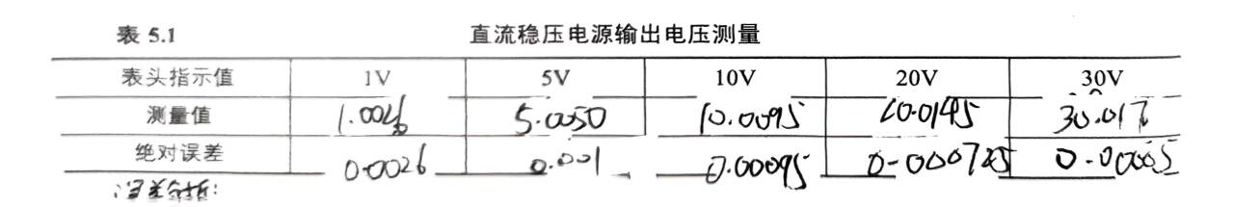
原因分析：万用表电压不稳定及环境因素
2. Multisim仿真测量
在Multisim仿真软件中按要求连接实验电路，设定U_{1}=2V，用数字万用表测量U_{2}电压值并填入对应表格，分析测量误差（设定电压表内阻为1MΩ ）。
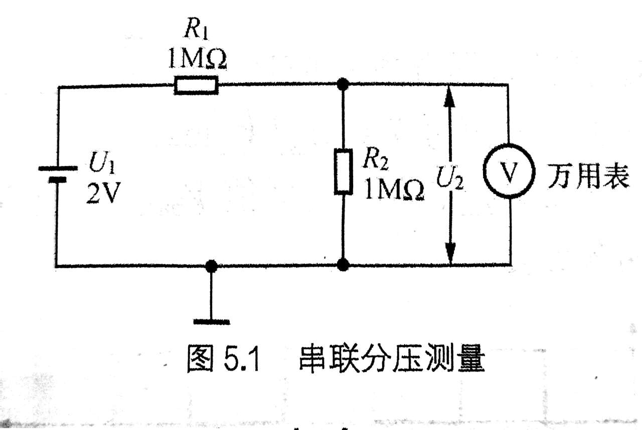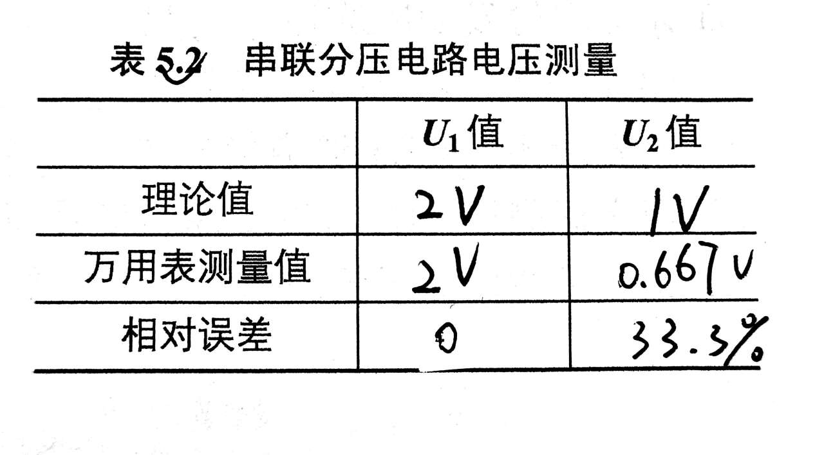

（二）数字示波器实验

1. 波形观察与绘制
按要求连接电路，调整直流稳压电源使表头指示到指定电压挡位（如2V ），在对应图中绘制观察到的波形，并标注耦合方式、垂直分辨率、0V光标的位置。
使用数字示波器CH1通道连接示波器自检信号，示波器垂直电压挡位设为1V/格，测量波形。在对应图中分别绘制通道耦合方式为直流、交流、接地时观察到的波形，并标注耦合方式、垂直分辨率、0V光标的位置。
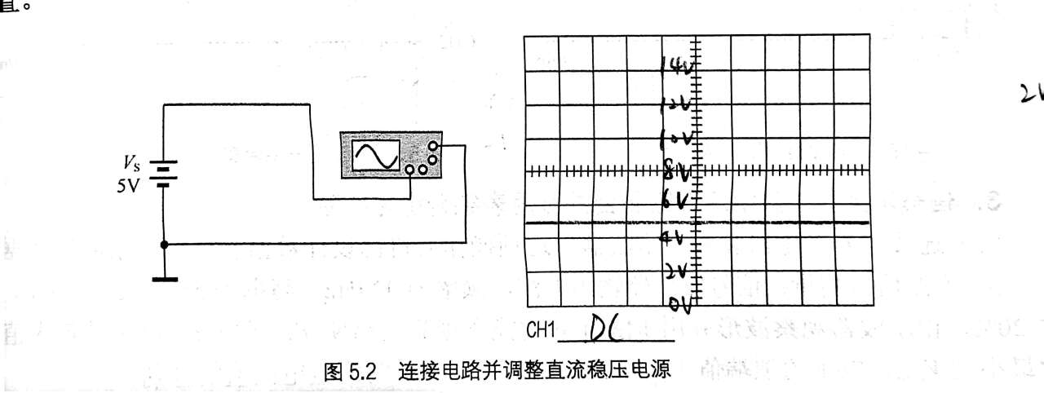
2. 信号参数测量
使用数字示波器CH1通道测量指定信号（如自检信号 ）：
- 完成示波器触发设置步骤。
- 利用Measure功能测量周期T、脉宽\tau、占空比D。
- 利用Measure功能测量该信号的高电平值V_{top}、低电平值V_{base}。
- 选择适宜的CH1通道耦合方式。
- 记录示波器显示的波形并标明各项参数。
使用数字示波器CH1通道测量电工电子综合实验箱2kHz信号输出，CH2通道测量4kHz信号输出：
- 选择合适的示波器触发源。
- 分别选择CH1、CH2通道合适的耦合方式。
- 利用光标测量CH1通道信号周期T、CH2通道信号周期T。
- 利用光标测量CH1、CH2通道信号高电平值V_{top}、低电平值V_{base}。
- 记录示波器显示的波形并标明各项参数。
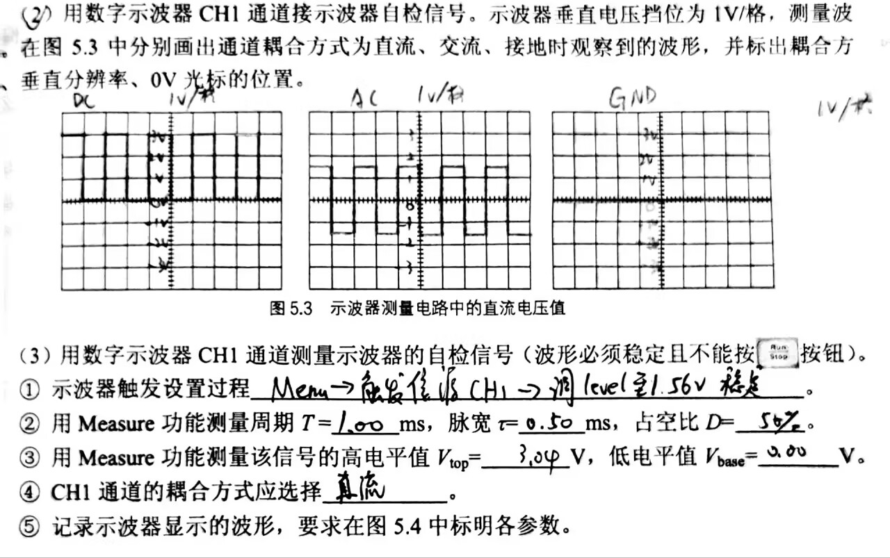
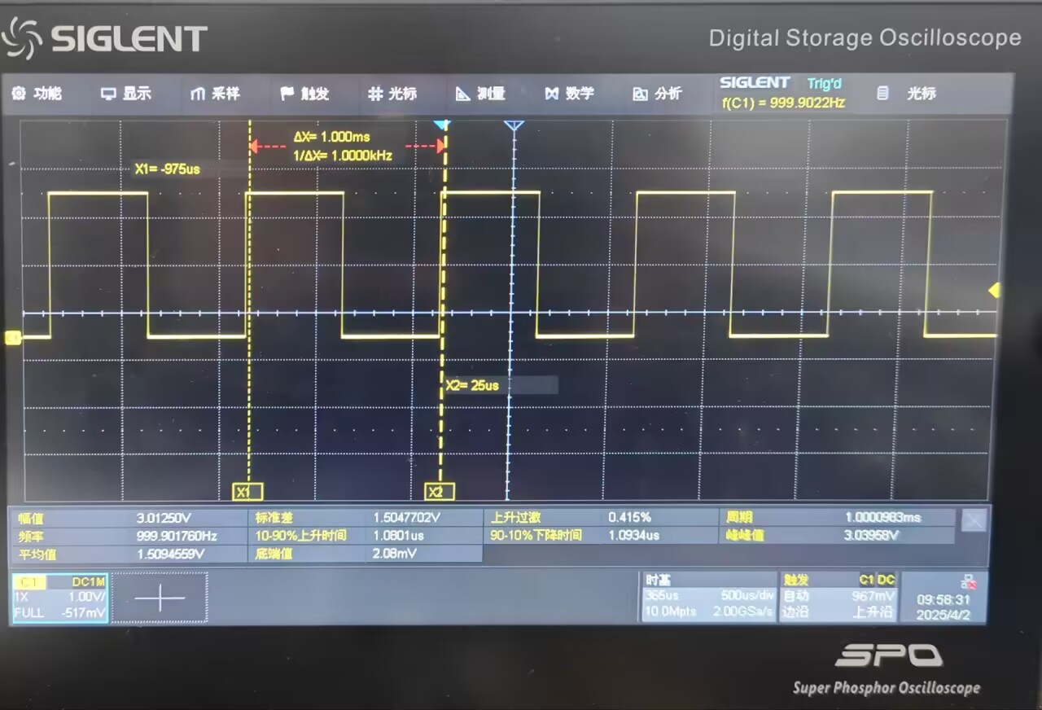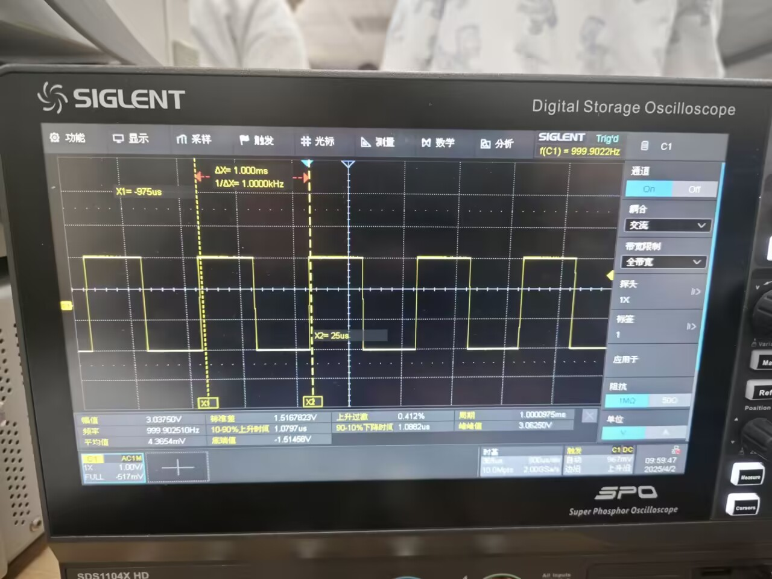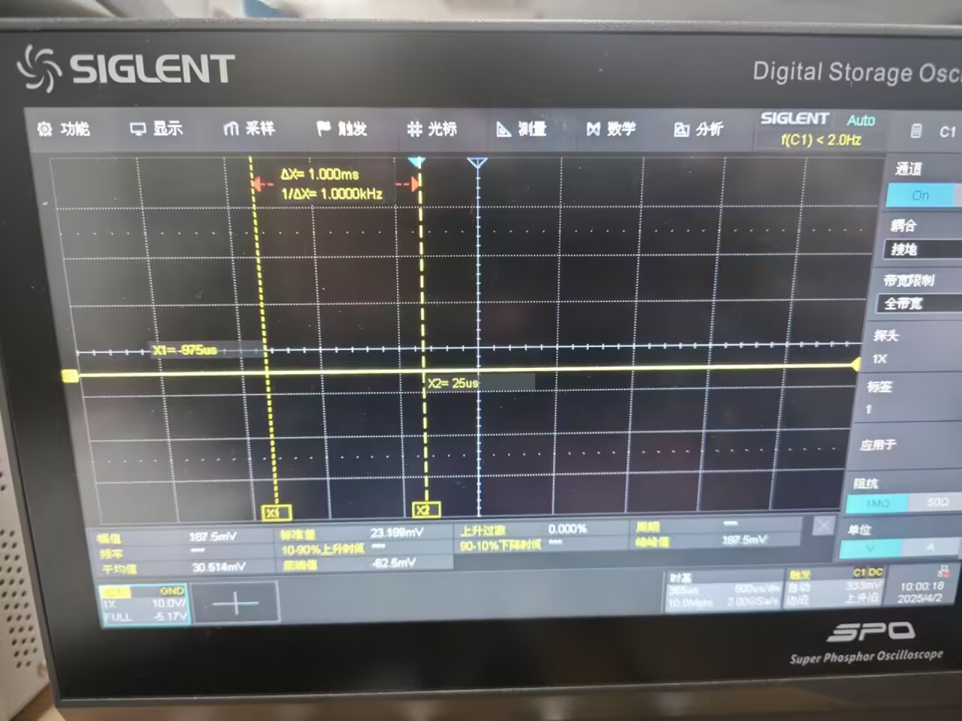
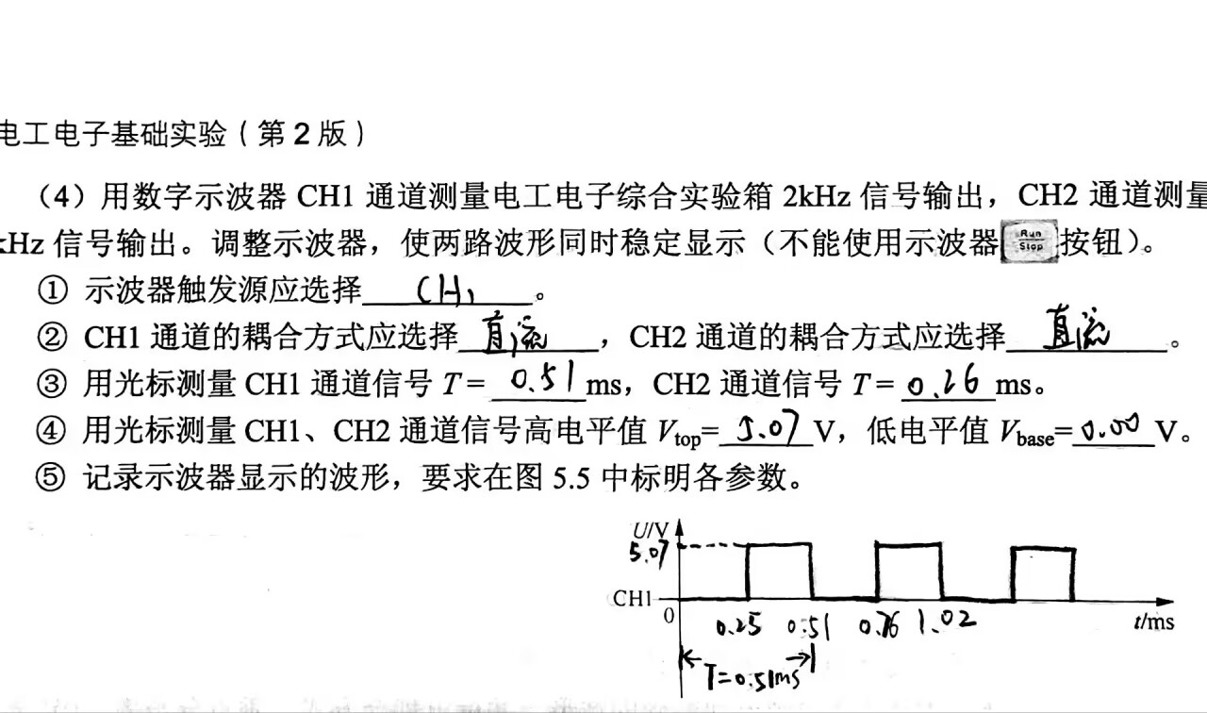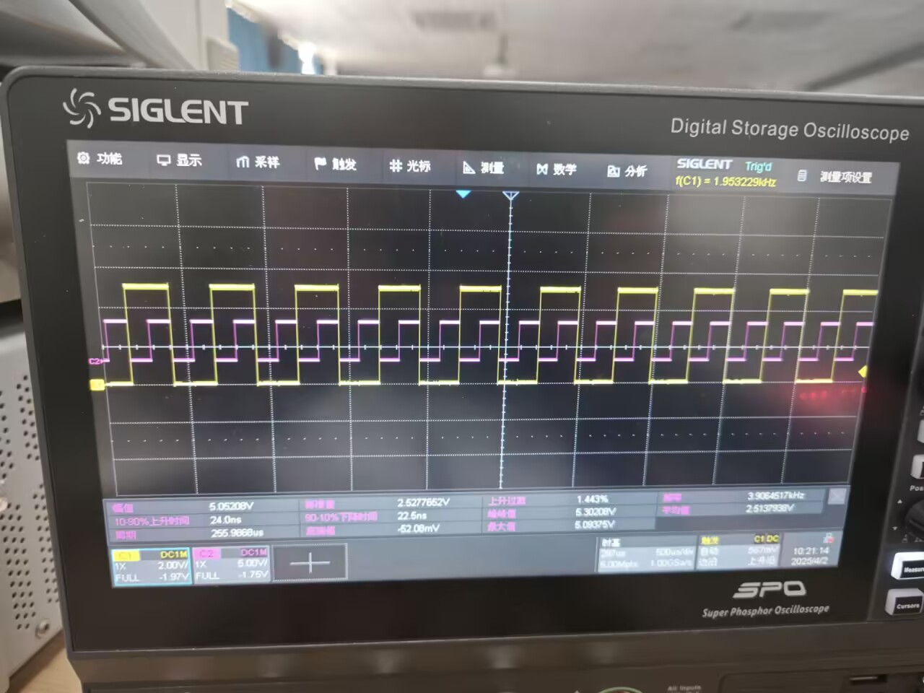

（三）信号发生器、数字示波器和台式万用表综合练习实验
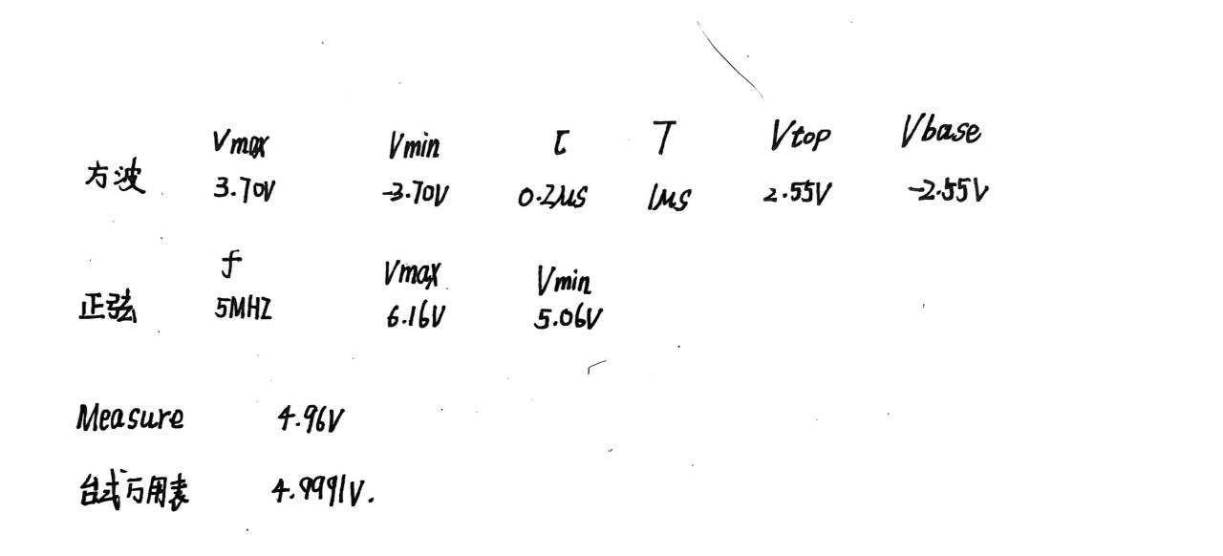
1. 方波信号测量
信号发生器输出方波，设置频率f = 1MHz、高电平5V、低电平0V、占空比20\%，用示波器观察波形，通过Measure功能直接测量周期T、脉宽\tau、电压最大值V_{max}和最小值V_{min}、顶端值V_{top}和底端值V_{base}，并阐述两组电压值的差异。
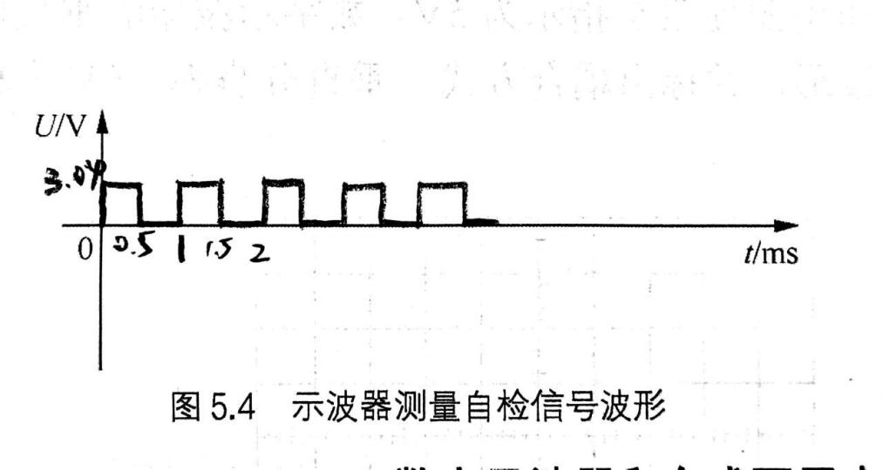
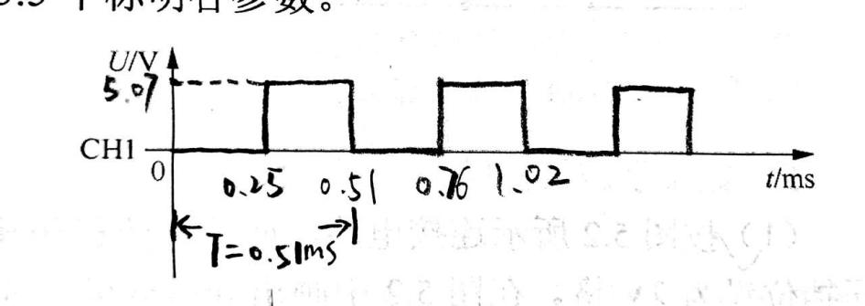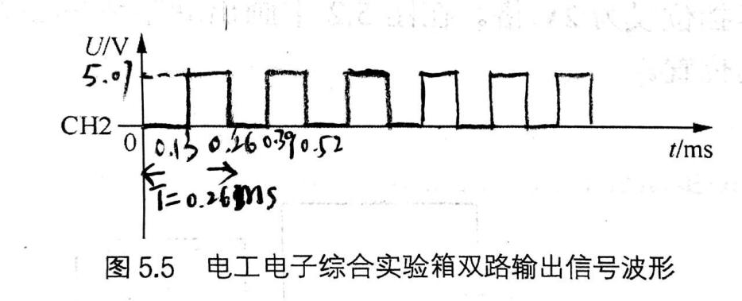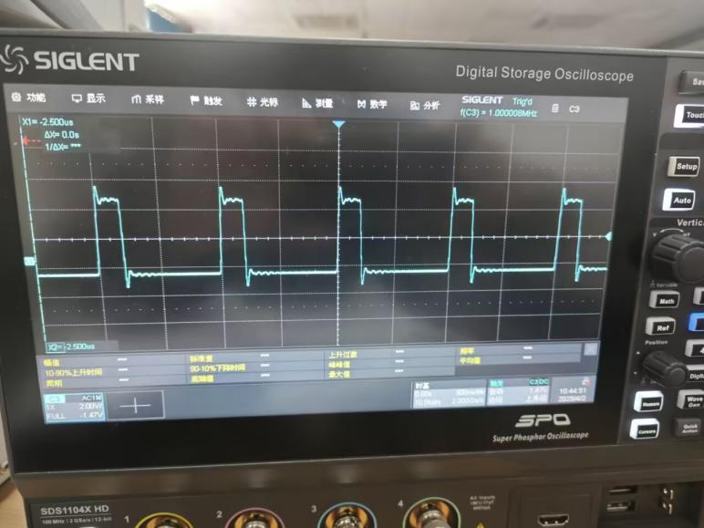
2. 正弦信号测量
信号发生器输出正弦波，设置周期200μs、峰峰值2V、直流偏移5V，用示波器观察并通过Measure功能直接测量频率f、电压最大值V_{max}和最小值V_{min}、直流偏移（明确应选取的测量值 ）。
随后用示波器Measure功能测量信号的有效值，同时使用台式万用表测量正弦波的有效值。说明两组数值的差异并得出结论。
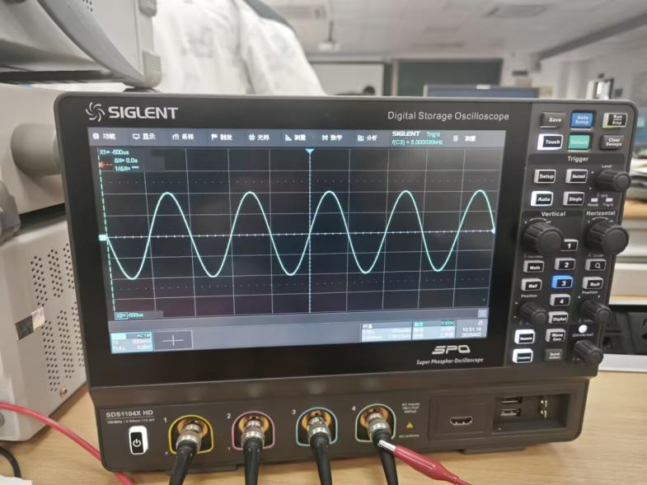
3. 电平值测量
信号发生器输出正弦波，设置频率f = 1kHz、直流偏移0V、有效值为特定值，用示波器测量电压峰峰值，用台式万用表测量有效值和电平值。将信号发生器输出幅度减小为最大有效值的1/10，再次测量上述三个值，用数据表格记录测量结果并分析两个电平值的关联。
4. 矩形脉冲信号测量
用函数信号发生器输出高电平6V、低电平1V、频率f ≤ 10kHz、占空比t/T = 20\%的矩形脉冲信号，用示波器观察该波形，确认无误后请指导教师查验，并在对应图中记录波形，标注周期、脉宽、电压最大值和最小值。
